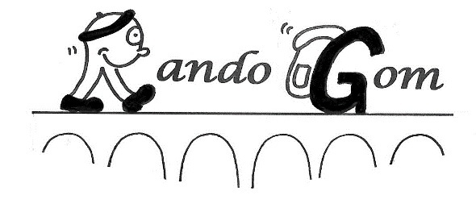

REMERCIEMENTS 2024-2025

Le Président remercie :
- En tout premier les animateurs et les animatrices. Sans eux, pas de randonnées, pas de club.

- Le bureau et les membres du CA. Sans eux, pas de projets.

- Les bénévoles. Qu’ils soient du club ou d’associations extérieures. Sans eux, pas de séjours, pas de sorties ParPat, pas de repas du club, pas d’audax, pas de 91, ...

- La mairie de Gometz-le-Châtel.
Elle met à notre disposition une partie de son personnel.
Elle nous prête gratuitement toutes les salles dont nous avons besoin.
Elle nous subventionne.

- Les agents de la mairie de Gometz-le-Châtel.
Les services de l’accueil, des services techniques et de la communication.
Avec une mention spéciale à Antoine et Elisabeth, pour leur disponibilité et leur gentillesse.

- Au CDRP de l’Essonne, co-organisateur de La 91. Sans lui, La 91 n’aurait pas eu autant de retentissement en 2024.

- Aux maires et leurs collaborateurs des mairies qui nous ont prêté leur salle lors de La 91. Sans eux, nous aurions galéré.

- Aux adhérents de RandoGom… qui ont financé le club et qui viennent accompagner les animateurs dans leurs randonnées.

- Enfin, à ceux que j’ai oubliés et qui m’en voudront énormément.

